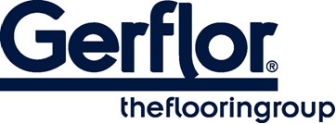
SAGA²

SAGA² is een synthetische, decoratieve, flexibele en antistatische vloerbedekking van slijtvastheidsgroep T, verkrijgbaar in tegels en planken. Het product bestaat uit een transparante slijtlaag van 0,70 mm dik, een designfolie en een exclusieve dubbele gekalandere laag met geïntegreerde kurkdeeltjes. De totale dikte is 4,6 mm. De kurkdeeltjes zorgen voor een natuurlijke akoestische isolatie van 15 dB en een loopgeluid van minder dan 65 dB.

De vloer is voorzien van een cross-linked polyurethaanoppervlaktebehandeling (ProtecShield), waardoor het onderhoud eenvoudiger wordt en een initiële polish niet nodig is.

SAGA² is een loslegvloer die geschikt is voor intensief gebruik (commercieel/industrieel) met klasse 34/43 volgens EN-ISO 10874 en heeft de brandveiligheidsclassificatie Bfl-s1 voor rookontwikkeling volgens EN 13501-1.

SAGA² wordt vervaardigd met weekmakers zonder ftalaten, met uitzondering van het gerecyclede materiaal. Het product is 100% recyclebaar en bevat tot 55% gerecycled materiaal. Het voldoet aan de REACH-normen en heeft een emissiegraad van organische verbindingen van minder dan 10 µg/m³ (TVOC <28 dagen – ISO 16000-6).

Productbeschrijving gerflorbenelux.com

